長崎県和服裁縫業最低工賃の廃止決定に係る長崎地方労働審議会の意見に関する公示

長崎労働局一般公示第７号

令和６年３月１８日長崎地方労働審議会から長崎和服裁縫業最低工賃の廃止決定について意見の提出があったので、家内労働法（昭和４５年法律第６０号）第９条第１項の規定により、その要旨を下記のとおり公示する。
なお、当該最低工賃の廃止決定に異議がある関係家内労働者又は関係委託者は、家内労働法第９条第２項の規定に基づき、令和６年４月２日までに長崎労働局長（長崎市万才町７－１）あて別紙様式により異議申出をされたい。

令和６年３月１８日

長崎労働局長 小城 英樹

別紙

次の長崎県和服裁縫業最低工賃を廃止決定の
官報公示の前日限り廃止すること。

１ 適用する家内労働者
長崎県の区域内で、和服裁縫業に係る手縫いの業務に従事する家内労働者
２ 適用する委託者
前号の家内労働者に前号の業務を委託する委託者
３ 第１号の家内労働者に係る最低工賃額
次の表の左欄に掲げる品目及び中欄に掲げる規格の区分に応じ、１枚（帯にあっては１本）につき、右欄に掲げる金額

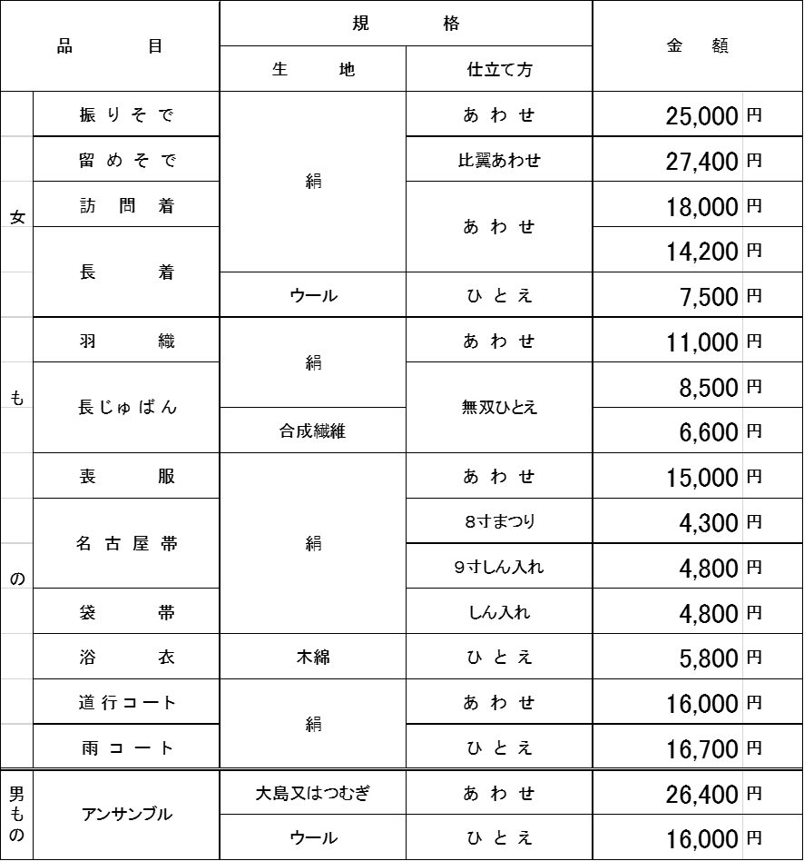

４ 効力発生の日 法定どおり

別紙様式

異 議 申 出 書

令和６年３月１８日貴殿が公示した、長崎県和服裁縫業最低工賃に係る長崎地方労働審議会の意見について異議があるので、家内労働法第９条第２項により下記のとおり異議を申し出る。

記

異議の内容

異議の理由

令和 年 月 日

申出者
住 所
氏 名

長崎労働局長 殿

